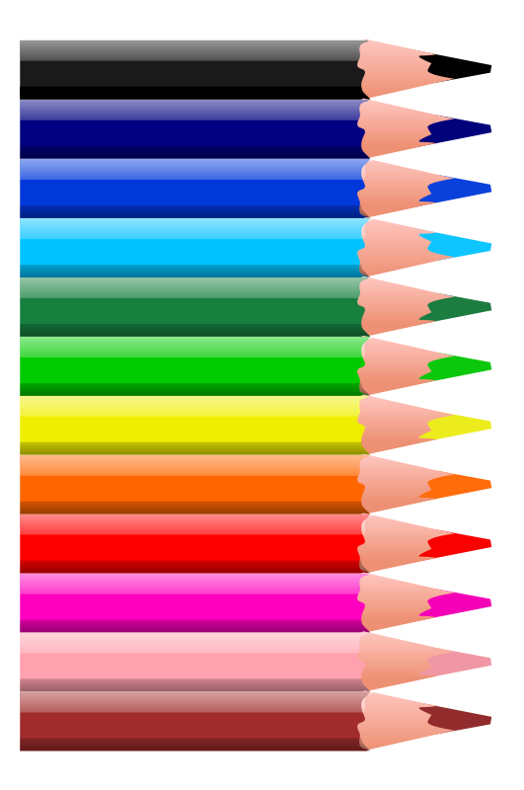



Синий
Другие варианты:

Крот овце, жирафу, зайке голубые сшил фуфайки.

Как однажды Жак-звонарь головой сломал фонарь.

Красный
Оранжевый
Жёлтый
Зелёный
Голубой
Фиолетовый

